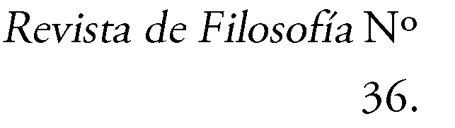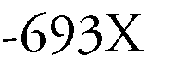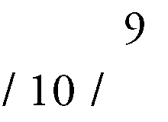

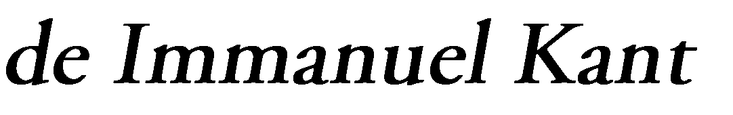

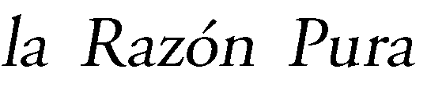

45

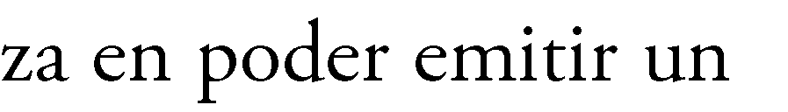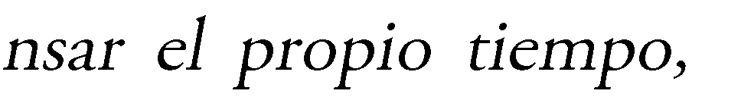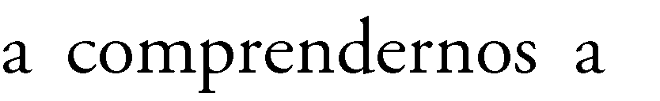

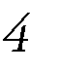

1 Kant, I., Crítica a la Razón pura, Alfaguara, Madrid, 1998, (B 1-2)
2 Valjavec, F., Historia de la Ilustración en Occidente, Rialp, Madrid, 1964, p. 17
3 Llano, A., Sueño y vigilia de la razón, EUNSA, Pamplona, 2001, p.112
4 Kant, I., Respuesta a la pregunta: ¿Qué es la Ilustración ?, en, En defensa de la Ilustración, Alba editorial, Barcelona, 1999, p. 63

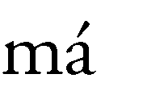

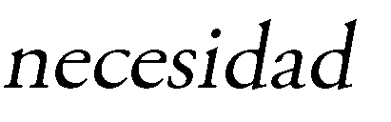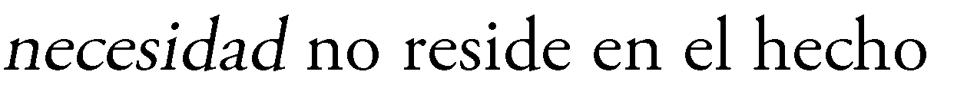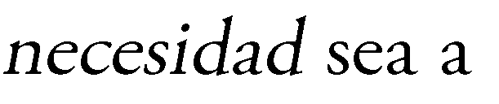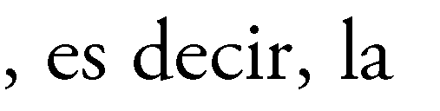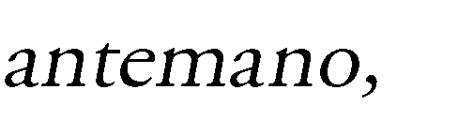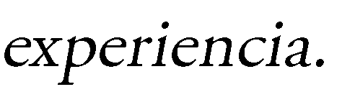

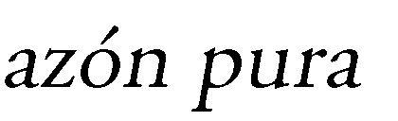

5 Llano, A., Op. Cit., p. 113
6 Ibídem, p. 113

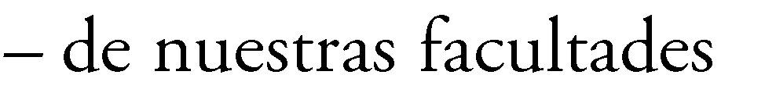

7 (B 1-2)
8 Gutierrez, C., “La Noción de Experiencia en Kant,” Ideas y Valores 34 (1985): pp. 5–20. Al respeto dice el profesor Gutiérrez: “La reducción de la razón a instinto asociativo, llevada a cabo por Hume, deja en pie la concepción del entendimiento como simple instancia ordenadora del material de las impresiones sensoriales. Y es precisamente contra esta concepción a lo que Kant va a dirigir su ataque. Aquí es donde Kant se distancia definitivamente del empirismo inglés tras beneficiarse de muchos de los

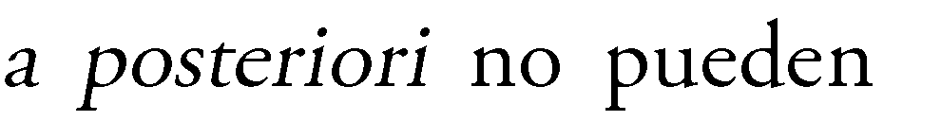

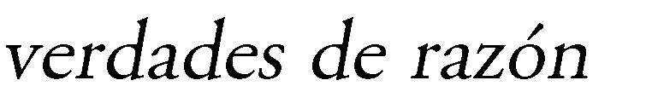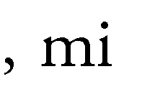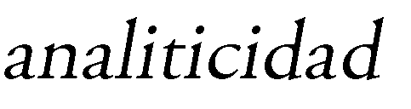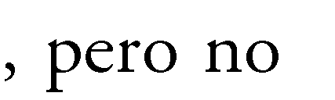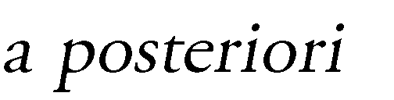

atisbos de Locke y de Hume. El entendimiento para Kant no es simple instancia ordenadora sino, ante todo, fuente de representaciones, la facultad de crear por sí mismo representaciones. Valiéndose de estas representaciones propias sintetiza el entendimiento el material que aportan las afecciones de los sentidos, dándoles al mismo tiempo realidad a esas representaciones. Tal es la función y la tarea de la experiencia en Kant”.

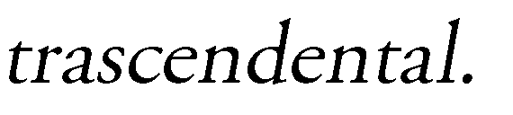
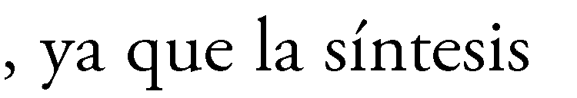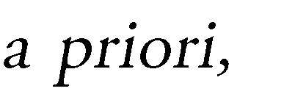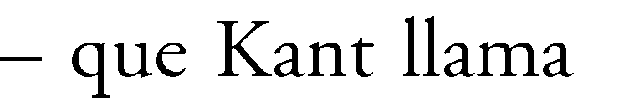

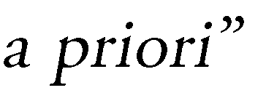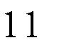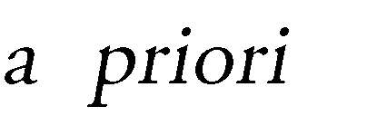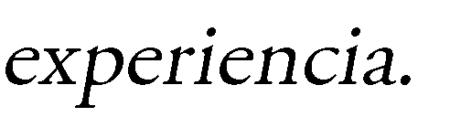

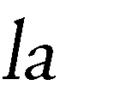

9 Llano, A., Op. Cit., 118
10 (A 9, B 13)
11 (A 11, B 25)

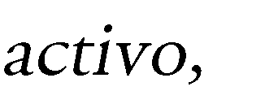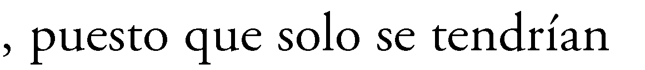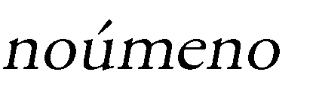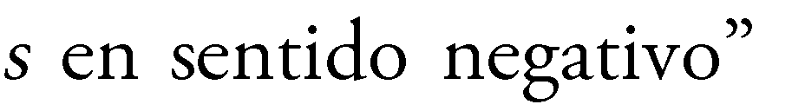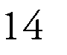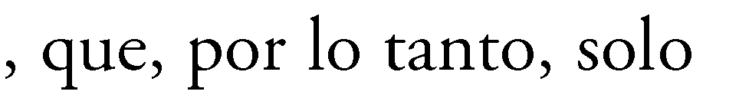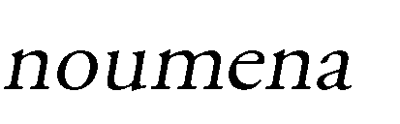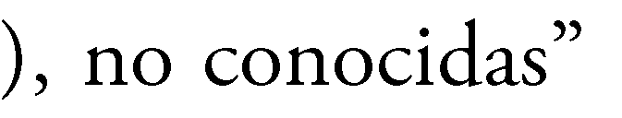

12 Prolegómenos a toda Metafísica del provenir, Porrúa, México, 1973 Par. 30. p. 63
13 (A19, B 33)
14 (B 307)
15 Verneaux, R.., Immanuel Kant: Las tres criticas. Editorial Magisterio Español, Madrid, 1982, 29-30. Dice el autor: “Kant admitió siempre la existencia de las cosas en sí, situadas más allá de los fenómenos, y que son causas de estos. Se trata de un punto delicado del kantismo, porque el agnosticismo es una postura insostenible. Si no conocemos nada de las cosas en sí, no podemos enunciar nada de ellas. Si sabemos que existen, conocemos de ellas algo muy importante. Pero Kant, al menos en la segunda edición, tiene buen cuidado de precisar que no debemos equiparar el fenómeno (Erschutnung) con la ilusión (Schein). Ambas cosas son subjetivas, sin duda, puesto que son representaciones; pero la ilusión es una representación que no puede hacerse objetiva, mientras que el fenómeno puede llegar a serlo”.
16 Llano, A., Op. Cit.,, p. 120

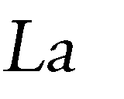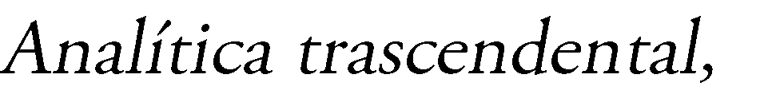

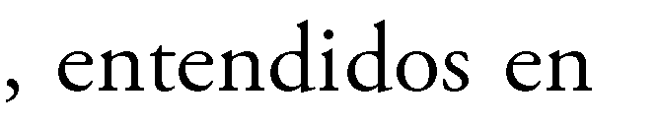

17 (A 20, B 34)
18 (A 51, B75-76)

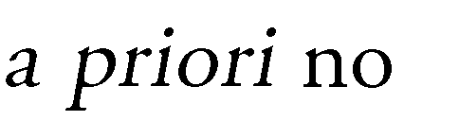

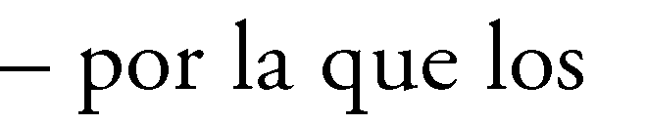

19 Llano, A., Op. Cit., p. 133

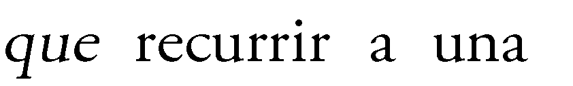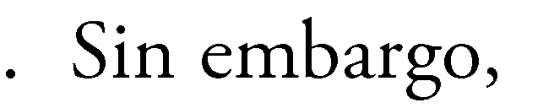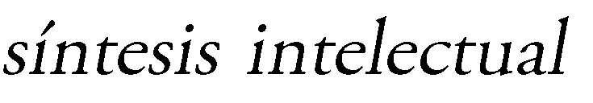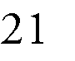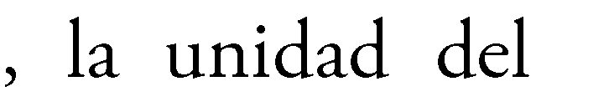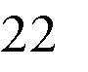

20 Ibíd., 138
21 Verneaux, R., Op. Cit., p. 42: “Lo que caracteriza el nuevo texto –de la Crítica– es que en él desaparece casi totalmente la imaginación, que antes ocupaba un puesto preponderante. En el texto anterior, el entendimiento consistía sólo en la relación de la conciencia pura con la síntesis de la facultad imaginativa. En la segunda edición, la facultad imaginativa es simplemente el nombre que Kant da a la influencia del entendimiento sobre la sensibilidad. Esta idea es más coherente, ya que en virtud de las definiciones previas toda actividad deriva del entendimiento”.
22(B 132)

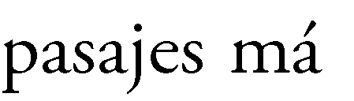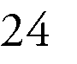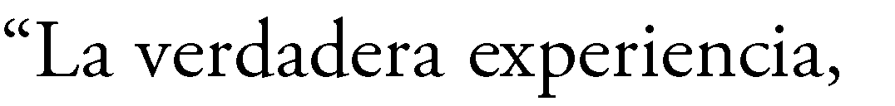

23 Llano, A., Op. Cit., p. 139
24 (A 158, B 197)

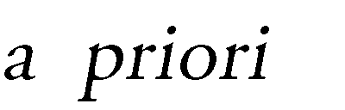
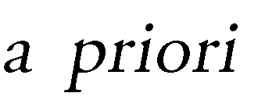

25 (A 125)

